Если вы хотите растить здорового и крепкого малыша, без зарядки не обойтись. Физические упражнения укрепляют детский организм, развивают, тренируют память, воспитывают в ребёнке внимание, терпение и выносливость, закаляют. Однако чтобы грамотно провести занятие на дому, родителям следует запомнить несколько правил. Приступайте к выполнению зарядки только в том случае, если малыш абсолютно здоров и находится в хорошем расположении духа. Комплекс упражнений подберите таким образом, чтобы работали все группы мышц. Он может включать упражнения для рук, спины, ног. Ребёнка следует заинтересовать. Зарядка проведите в форме игры, что в принципе сделать очень просто. Существует много стишков для проведения таких занятий, которые помогут провести вам время весело и с пользой.
Как на горке - снег, снег, (встать на носочки, руки вверх)
И под горкой - снег, снег, (присесть).
И на елке - снег, снег, (встать, руки в стороны)
И под елкой - снег, снег (обхватить себя руками)
А под снегом спит медведь (покачаться из стороны в сторону, руки в стороны)
Тише, тише. Не шуметь! (указательный палец приставить к губам, произнести шёпотом).
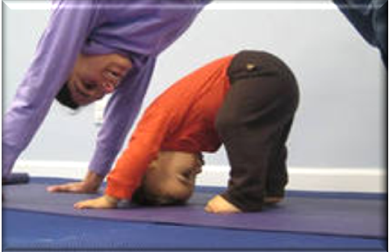Превратитесь на время занятия зарядкой в... животных! Утят, цыплят, котят, рыбок и так далее - в зависимости от того, какое упражнение нужно выполнить. И обязательно выполняйте весь комплекс вместе с малышом, а не стойте рядом в качестве надсмотрщика!
Вслед за Багирой
Походите с ребенком по квартире на носочках (руки на поясе). Меняйте направление шага - то прямо друг за другом, то зигзагом, то кругами. Объясните детке, что вы - пантера, мягко ступающая по джунглям, а он - крадущийся Маугли, и вы на охоте выслеживаете добычу. Подобные сюжеты неизменно пользуются успехом у детей, а, кроме того, данное упражнение тренирует вестибулярный аппарат.
Мама Кенга и крошка Ру
Теперь мама превращается в Кенгу, а ее детка, соответственно, в крошку Ру. Задача - повторить фирменный прыжок кенгуру. Нужно подпрыгнуть как можно выше и в прыжке вытянуть вперед и руки, и ноги так, чтобы они максимально приблизились друг к другу, «поздоровались» в воздухе. Задействованы практически все мышцы тела.
Змеиного царя дочь
Дружно укладываемся на животики. Руки согнуты в локтях так, чтобы ладони лежали на уровне плеч. На счет «раз» вытягиваем руки вперед, немного оторвав их от поверхности пола и прогибаясь в спине. При этом ноги продолжают лежать, вытянувшись по всей длине и плотно прижавшись, друг к другу. На счет «два» возвращаемся в исходное положение. Во время выполнения упражнения непременно нужно шипеть, как змея. И это не просто элемент игры, а прием, способствующий развитию дыхательной системы ребенка.
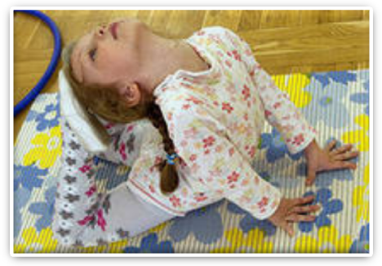Золотая рыбка Упражнение выполняется лежа на животе. Руки сгибаем под грудью. Малыш выгибает спину, выпрямляя при этом руки, соответственно, голова и грудь поднимаются, а ноги нужно согнуть так, чтобы носочками достать затылок.
Мамин лягушонок
Встаем, ноги расставляем шире плеч, руки сгибаем в локтях, имитируя лапки лягушки. И из этого положения энергично приседаем, разводя колени в стороны так широко, как сможем. Можете и «поквакать» для достоверности.
Папин жирафик
А теперь постойте у стены, максимально распрямившись и прижавшись к ней плечами. Несмотря на простоту, это одно из самых эффективных упражнений для позвоночника и осанки.
Зарядка для детей должна проходить регулярно, а не от случая к случаю. Только тогда вам удастся добиться оздоровительного эффекта. Зарядка для детей – это так же и зарядка для родителей. Проведённое вместе занятие сблизит между собой членов семьи и принесёт пользу и неописуемое удовольствие для каждого из них.
Будь спортивным и здоровым!
Спортивным быть теперь вновь модно!
Со спортом много ты поймёшь:
Спорт – и здоровье без таблеток,
Спорт – и веселье без забот.
С друзьями спортом заниматься,
Поверь, реально круглый год!
Мороз – коньки ты одеваешь,
Затем на лыжи уж встаёшь!
Попробуй делать каждый день
Зарядку утром! Будет лень
Вначале, но привыкнешь скоро…
Здоровым станешь – это клёво!
Агния Жаброва

Подготовила: М.М. Шипицына, воспитатель по физической культуре и оздоровительной работе
Муниципальное бюджетное дошкольное образовательное учреждение города Кургана«Детский сад присмотра и оздоровления №2
«Дружная семейка»

ПАМЯТКА ДЛЯ РОДИТЕЛЕЙ
На зарядку всей семьёй

